# Схема установки

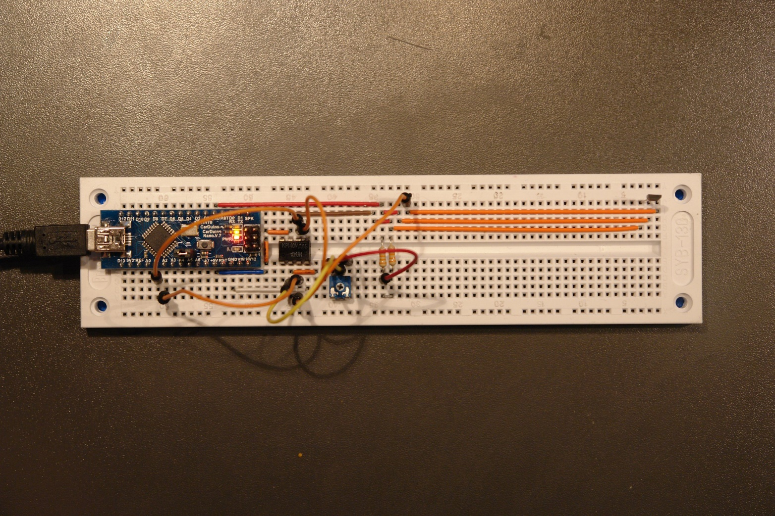*Рисунок 1 Установка*

Датчик холла

USB разъём в компьютер

# Порядок выполнения работы

1. Подключить Arduino к компьютеру.
2. Запустить приложение Hall sensor.  
   В приложении указать:  
   COM порт: COM5  
   Скорость: 9600
3. В приложении нажать кнопку «Подключиться» и дождаться появления в полях текущих значений ненулевые числа.  
     
   *Рисунок 2 Пример окна приложения*

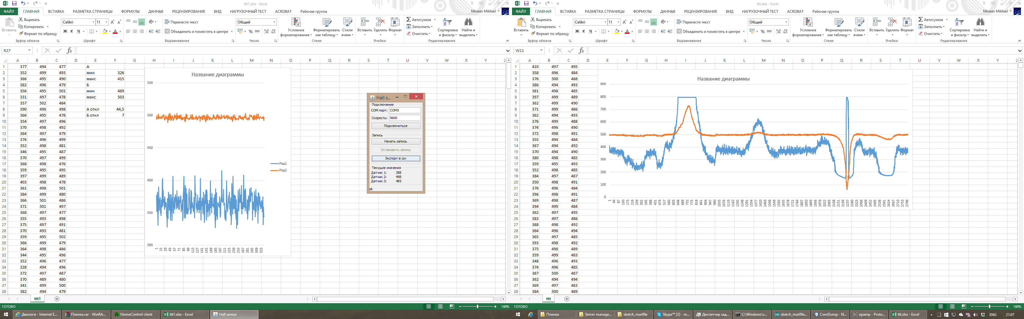

1. Выполнить замер без магнита. Для этого нажать кнопку «Начать запись» и через 3-4 секунды нажать кнопку «Остановить запись».
2. Для экспорта результатов нажать кнопку «Экспорт в csv», во всплывающем окне выбрать папку для сохранения и назвать файл «Замер1.csv».
3. Выполнить замер аналогично п.4 п.5 с магнитом. Провести четыре манипуляции с магнитом, провести вблизи (примерно 1см), провести дальше (примерно 5см), далее повторить операции, развернув магнит. назвать файл «Замер2.csv».
4. Закрыть приложение

# Обработка данных

1. Открыть «Замер1.csv».
2. Выбрать Вставка -> График -> График
3. На поле графика, нажав правую кнопку мыши, выбрать «Выбрать данные»
4. Далее нужно выделить столбцы с данными. Установите курсор в поле «Диапазон данных для диаграммы» Выбрать ячейку А1, затем прокрутить окно в конец файла и зажав клавишу Shift выбрать нижнюю ячейку столбца B. Нажмите «ОК»
5. Сохраните результат выбрав «Сохранить как», в типе файла указав «Книга Excel»
6. Проделайте операции 1-5 с файлом «Замер2.csv».

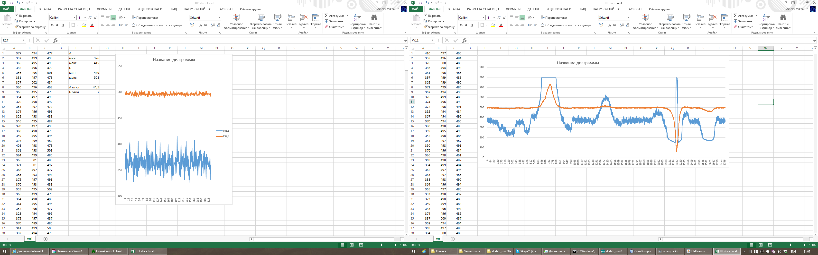  
*Рисунок 3 Пример графика файла "Замер1.csv"*

*Рисунок 4 Пример графика файла "Замер2.csv"*